TRƯỜNG ĐẠI HỌC MỞ THÀNH PHỐ HỒ CHÍ MINH

**KHOA CÔNG NGHỆ THÔNG TIN**

---🙡🕮🙣---



**ĐỒ ÁN CUỐI KỲ MÔN HỌC**

**LẬP TRÌNH CƠ SỞ DỮ LIỆU**

**ĐỀ TÀI**

**QUẢN LÝ QUÁN CAFÉ**

|  |  |  |
| --- | --- | --- |
| **Sinh viên thực hiện** | Trần Như Quỳnh | 1954050038 |
|  | Lê Thị Thanh Yến | 1954052124 |
|  | Nguyễn Thanh Phong | 1954052073 |
|  |
| **Lớp** | DH19IM01 |  |
| **Ngành**  **Môn học** | Hệ thống thông tin quản lý  Lập trình cơ sở dữ liệu |  |
| **Giảng viên hướng dẫn** | Thầy Lê Ngọc Hiếu |  |

**Năm học: 2021 – 2022**

MỤC LỤC

A: HƯỚNG DẪN CÀI ĐẶT 3

I. Cài đặt Database 3

II. Cài đặt trong Microsoft Visual Studio 4

B: HƯỚNG DẪN SỬ DỤNG 6

A: HƯỚNG DẪN CÀI ĐẶT

1. Cài đặt Database

* Người dùng vào thư mục Document trong đó có file CoffeManagement.sql.

* Tuy nhiên để không bị lỗi font chữ trong database làm ảnh hưởng tới bài làm thì vào link drive sao đây copy script:

“<https://docs.google.com/document/d/1sEJvUo57OFM4bOd0RBOrI1ay8k0oMyl2MdQMGqV3Whk/edit?usp=sharing> ”

* Sau đó kéo thả file CoffeManagement.sql vào SQL Server, chọn “master” rồi chạy như hình mình hoạ dưới đây:

* Sau khi chạy xong ra Refresh lại Database sẽ có database CoffeManagement.

* Như vậy ta đã xong phần cài đặt database của phần mềm quản lý quán café.

1. Cài đặt trong Microsoft Visual Studio

* Sau khi vào Microsoft Visual Studio, người dùng chọn Tools -> Connect to Database.

* Sau đó màn hình sẽ hiện ra bảng Add Connection, người dùng làm theo các bước dưới đây.

* Sau khi kết nối thành công thì ở bảng Server Explorer cũng sẽ hiện đang kết nối như hình sau:

* Người dùng tiếp tục thực hiện theo hướng dẫn như hình sau đây:

* Nhấn vào class “ KetNoiDatabase” , sau đó chỉnh sửa tên theo máy của người dùng. Ví dụ máy mình là “msi” mình sẽ để là msi, nếu mấy người dùng là tên khác thì hãy chỉnh “msi” thành tên của máy người dùng.
* Người dùng có thể lấy link kết nối bằng cách vào Tools -> Connect to Database -> chọn Advanced, sau đó copy link kết nối dán vào bước 2 ở hình trên.

* Như vậy, phần cài đặt đã xong, người dùng có thể nhấn Start để chạy chương trình.

B: HƯỚNG DẪN SỬ DỤNG

* Sau khi khởi chạy chương trình ta được giao diện đăng nhập như sau:

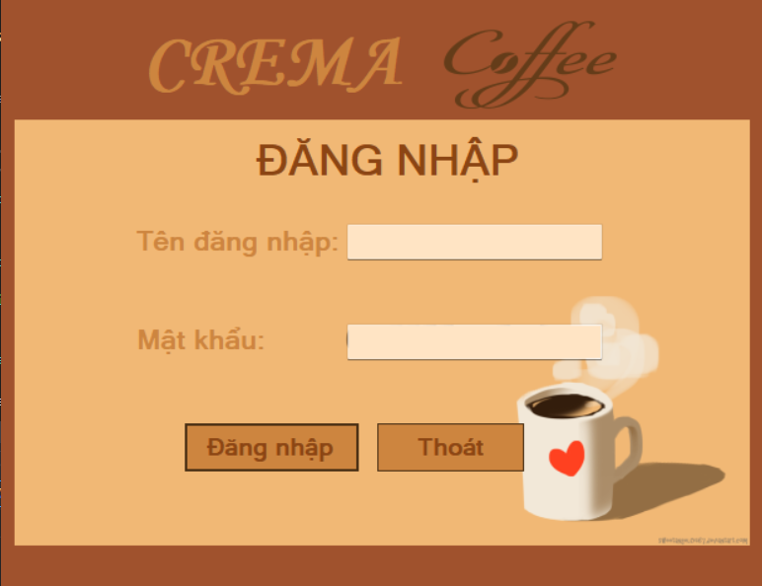

* Ở phần đăng nhập sẽ phân quyền cho hai đối tượng sử dụng là quản lý và nhân viên, mỗi vai trò sẽ có mỗi loại tài khoản khác nhau. Khi người dùng đăng nhập sai mật khẩu, tên đăng nhập hoặc không đăng nhập thì hệ thống sẽ hiển thị thông báo như hình sau:

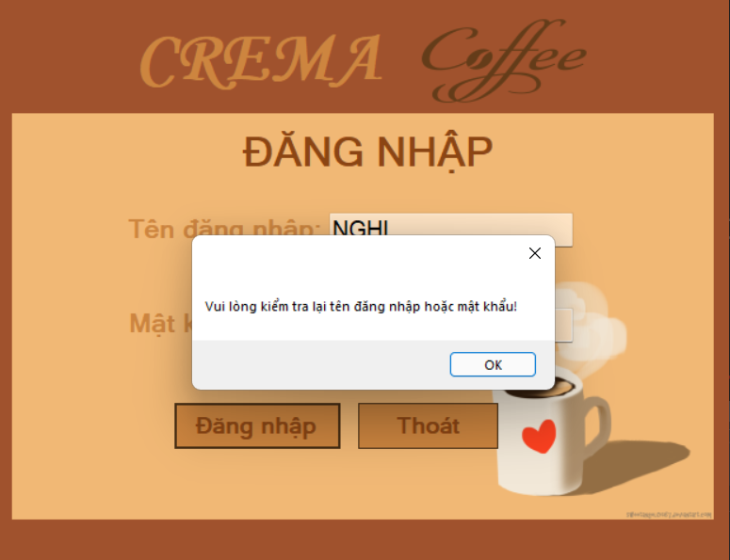

* Sau khi đăng nhập vào hệ thống thành công thì sẽ hiện lên bảng lựa chọn quyền quản lý bao gồm: quản trị hệ thống và quản lý bán hàng.

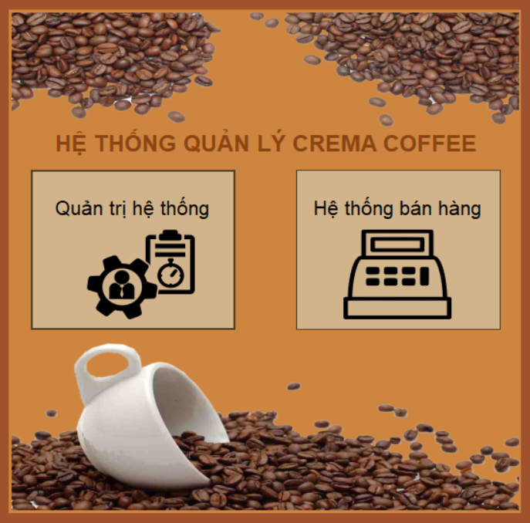

* Nếu là quản lý quán đăng nhập vào hệ thống thì có thể vào cả quản lý bán hàng và quản trị hệ thống, còn nhân viên thì chỉ được sử dụng hệ thống bán hàng, nếu nhân viên nhấn vào quản trị hệ thống sẽ hiển thị thông báo như hình dưới đây:

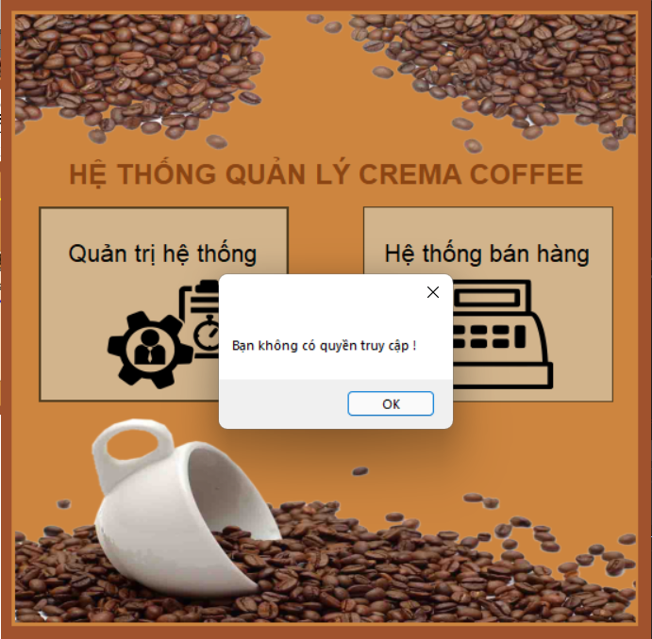

* Khi lựa chọn quản lý bán hàng, hệ thống sẽ dẫn bạn đến giao diện bán hàng như sau:

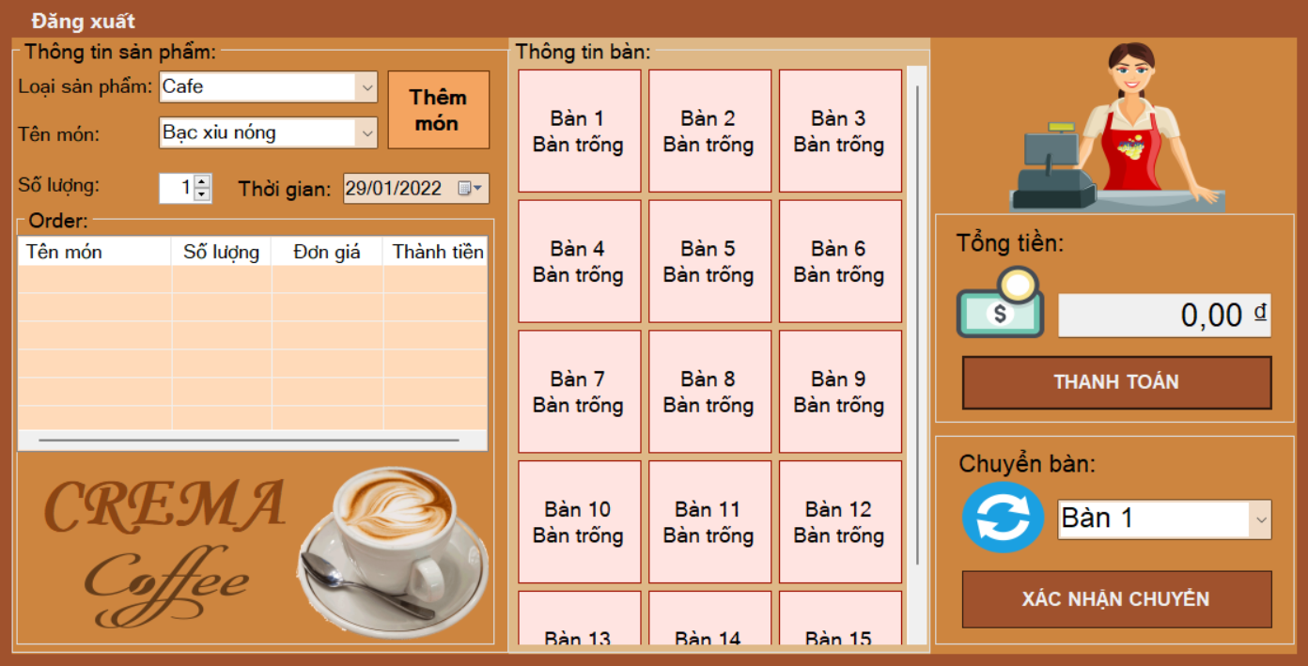

* Để có thể đặt món, nhân viên phải chọn bàn trước, nếu chưa chọn bàn mà nhấn thêm món thì hệ thống sẽ hiển thị thông báo hãy chọn bàn:

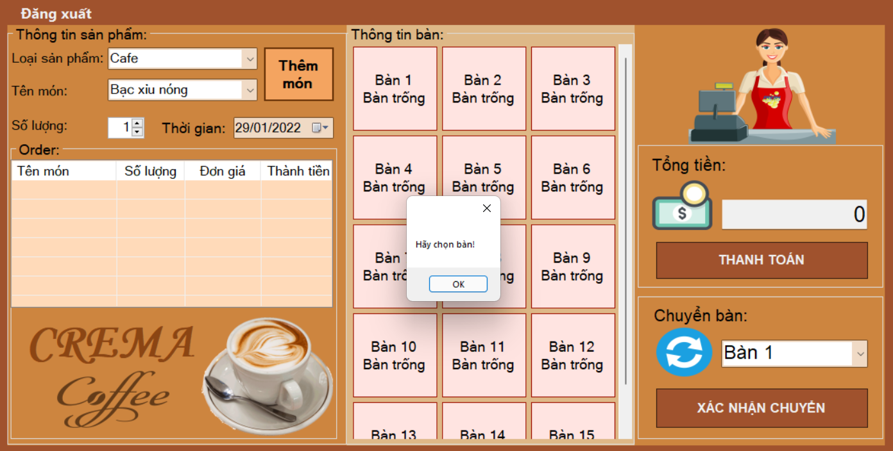

* Ở chức năng chọn món, để thuận tiện cho việc tìm kiếm món thì món được chia theo loại sản phẩm. Sau khi chọn loại sản phẩm, thì mỗi loại sẽ có những món khác nhau hiện ở tên món để nhân viên có thể chọn món, ví dụ như ở hình minh hoạ dưới đây:

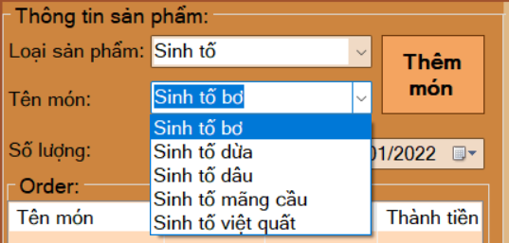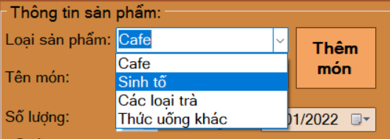

* Ngoài ra, sau khi chọn món nhân viên có thể nhập số lượng tuỳ theo yêu cầu đặt món của khách. Để giảm hoặc xóa bớt số lượng món đã đặt thì nhân viên sẽ chọn vào mục số lượng của món đó và chọn một sô âm tương ứng với số lượng khách muốn hủy và nhấn button thêm món lần nữa thì hệ thống sẽ cập nhật là hoá đơn đã giảm hoặc xoá như hình dưới đây:
* Trước khi giảm món và sau khi nhấn giảm món:

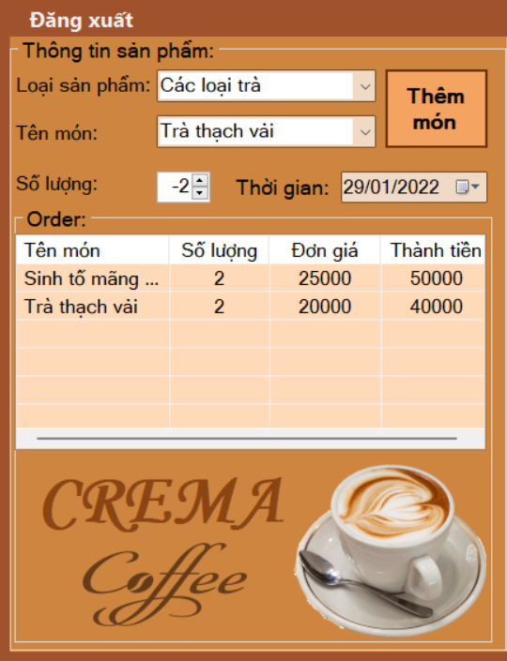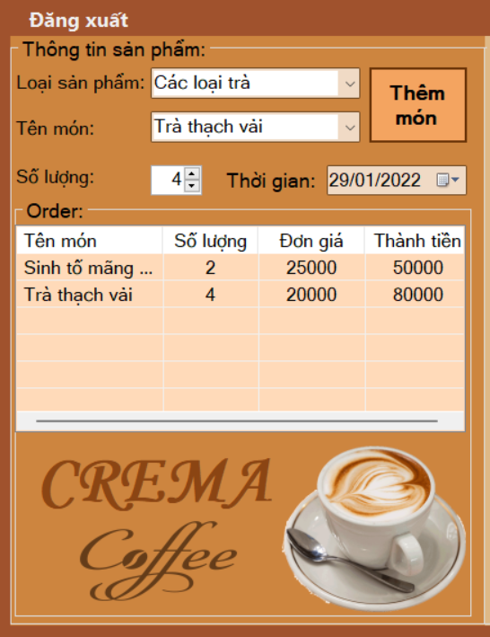

* Sau khi chọn xong món khách đặt nhân viên sẽ nhấn thêm món. Món sẽ được thêm vào list ở lên dưới và hiển thị số lượng đã đặt và thành tiền cho từng món tương ứng với mã bàn đã đặt. Bàn được đặt sẽ có màu đậm hơn và chuyển từ bàn trống thành có người. Cột tổng tiền của đơn hàng sẽ hiện ở cột bên phải giao diện:

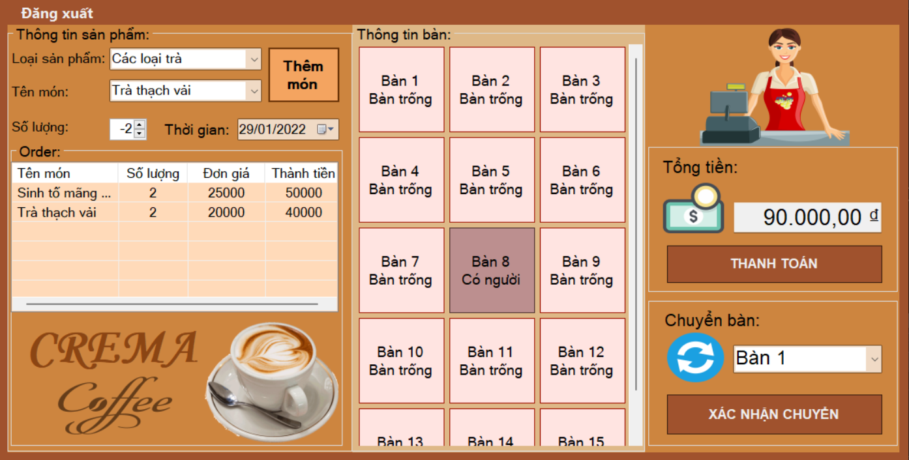

* Đối với khách hàng có nhu cầu chuyển bàn thì nhân viên sẽ xem xét xem bàn đã có người hay bàn trống, nếu bàn trống thì có thể chuyển, còn bàn đã có người thì nhân viên sẽ xin phép bàn cần chuyển đến trước khi chuyển. Sau khi nhấn chuyển hệ thống sẽ hiện thông báo hỏi lại là có muốn chuyển hay không, nếu muốn thì nhấn có, nếu không thì có thể cancel để không chuyển nữa.

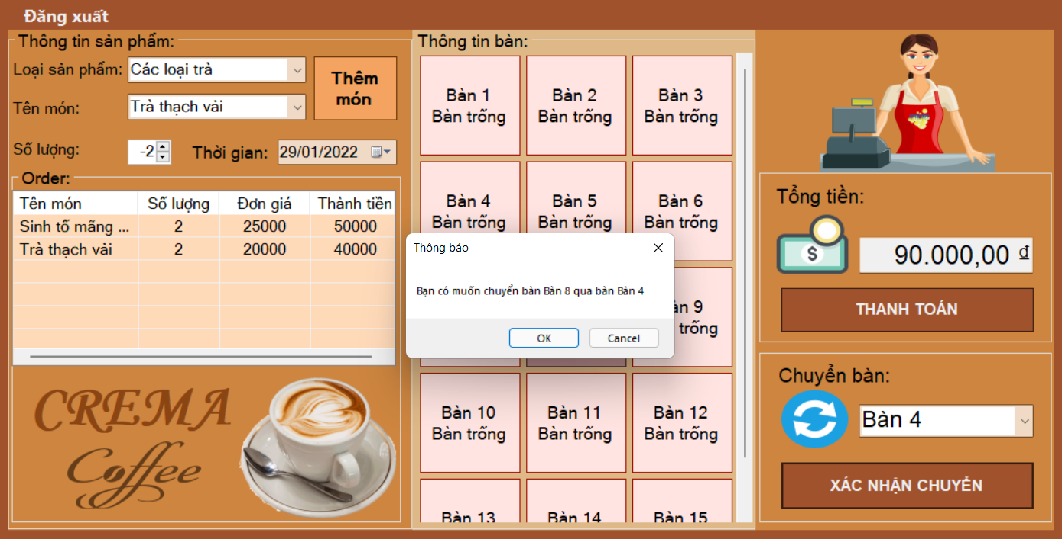

* Khi khách hàng muốn thanh toán, thì nhân viên nhấn vào thanh toán, hệ thống sẽ thông báo có muốn thanh toán hay không .

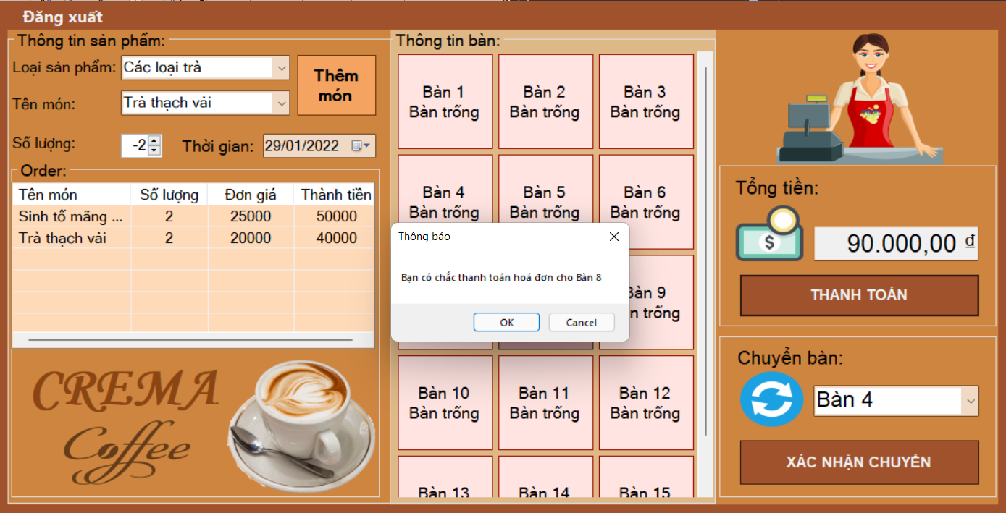

* Sau khi nhấn Ok thì bàn thanh toán sẽ được reset lại và phần thanh toán sẽ được đưa vào thống kê doanh thu ở quản trị hệ thống.
* Khi muốn đăng xuất khỏi hệ thống bán hàng thì người dùng nhấn vào đăng xuất ở góc trên bên trái.
* Đối với quản lý ở phần quản trị hệ thống, sau khi nhấn vào quản trị hệ thống sẽ hiển thị giao diện như sau:

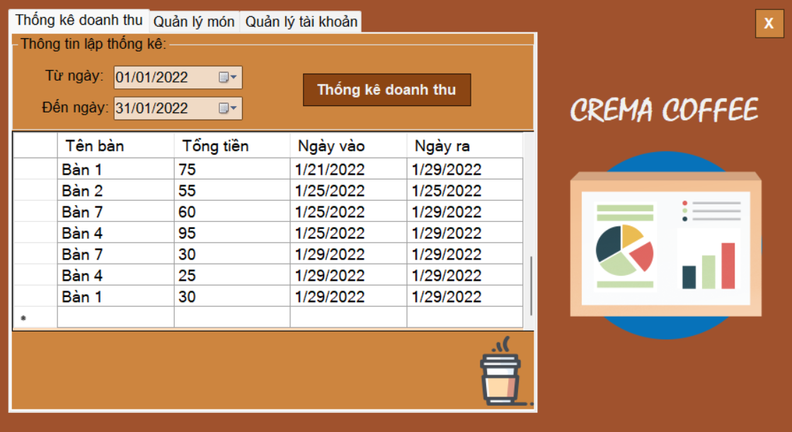

* Ở quản trị hệ thống sẽ có 3 chức năng chính đó là: thống kê doanh thu, quản lý món, quản lý tài khoản.
* Đối với thống kê doanh thu thì quản lý có thể xem hoá đơn theo ngày hoặc tháng, khi mới vào thì hoá đơn sẽ được lập sẵn từ đầu tháng đến cuối tháng, nếu quản lý muốn xem theo ngày thì chỉ cần chọn ngày rồi nhấn thống kê doanh thu, xem xong thì có thể nhấn Thoát để thoát.

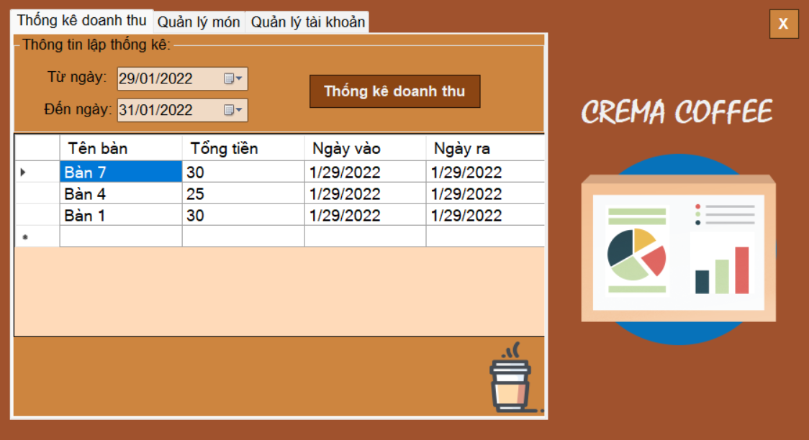

* Đối với chức năng quản lý món, quản lý có thể thêm món, sửa món, xóa món khỏi menu, tìm kiếm thông tin món khi nhập tên hoặc chữ cái món muốn tìm vào phần tìm kiếm sau đó nhấn tìm kiếm.

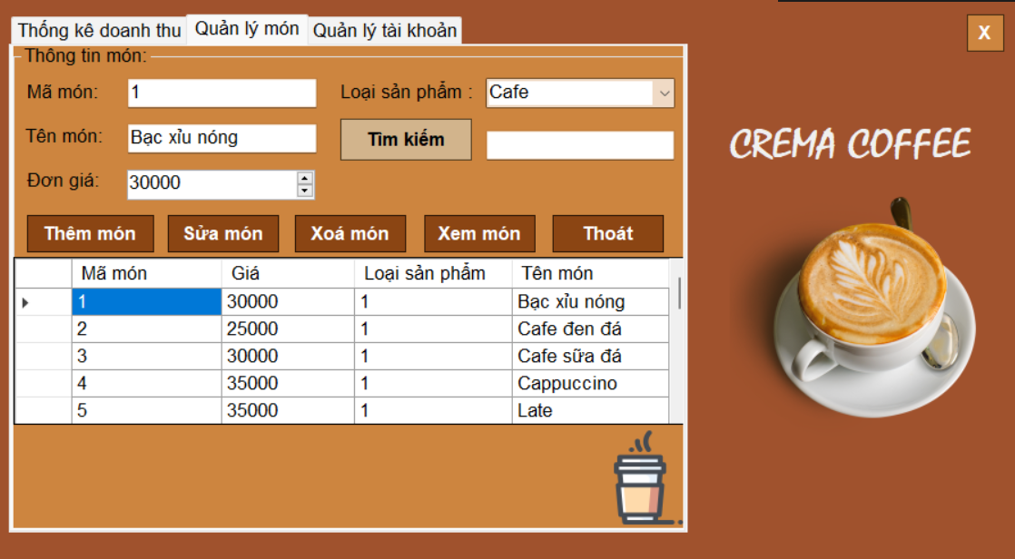

* Để thêm món, quản lý có thể nhập, thay đổi mã món, tên món, đơn giá, loại sản phẩm. Sau khi nhập xong sẽ nhấn vào Thêm món.

Hình minh hoạ thêm món:

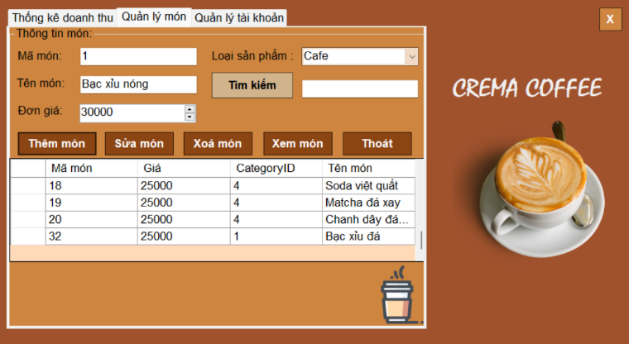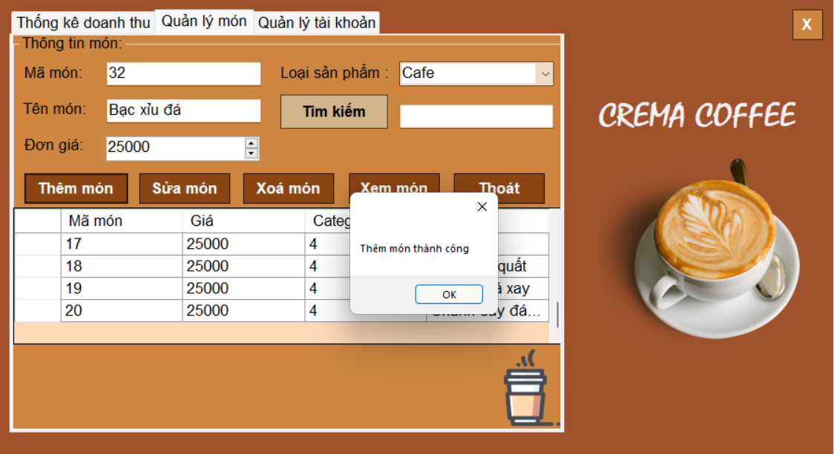

* Để sửa món thì chọn món cần sửa, sửa món trên phần thông tin món rồi nhấn vào Sửa món.

Ví dụ sửa Bạc xỉu đá có giá là 30000 thay vì 25000

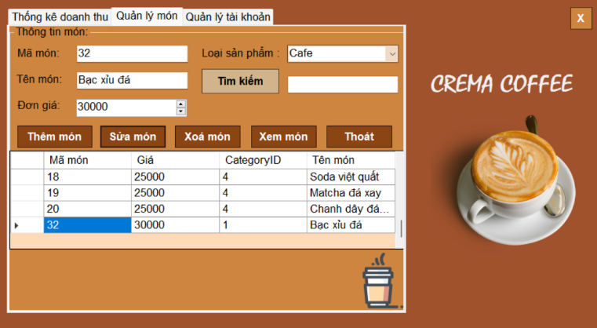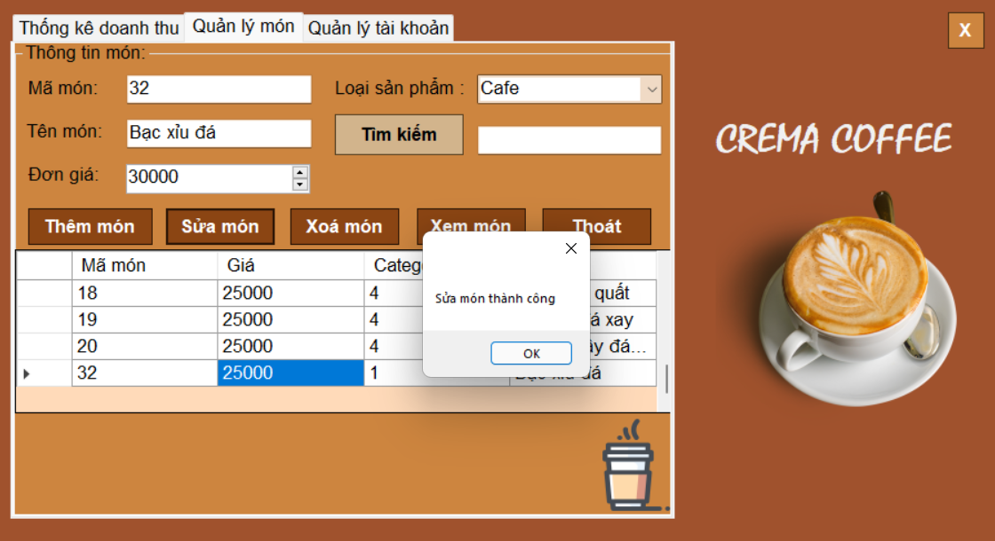

* Để xoá món thì chọn món cần xoá rồi nhấn Xoá món.

Hình minh hoạ trước và sau khi xoá:

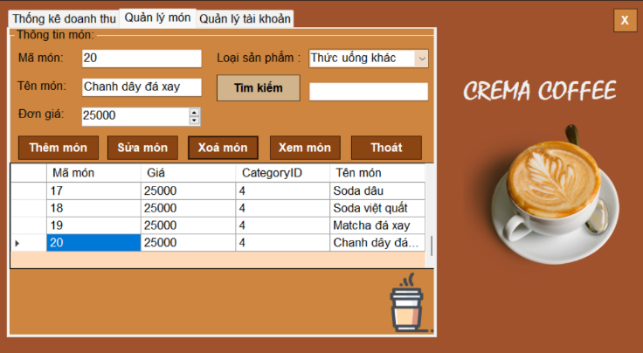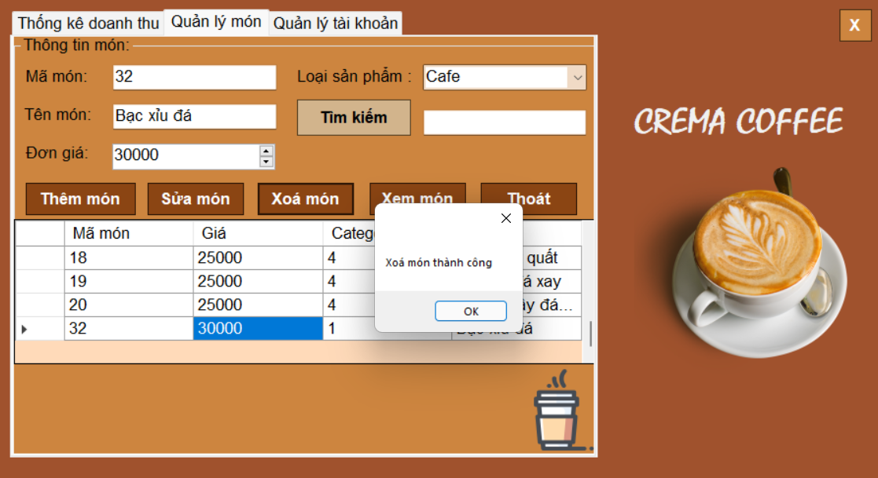

* Minh hoạ tìm kiếm món theo tên (trà):

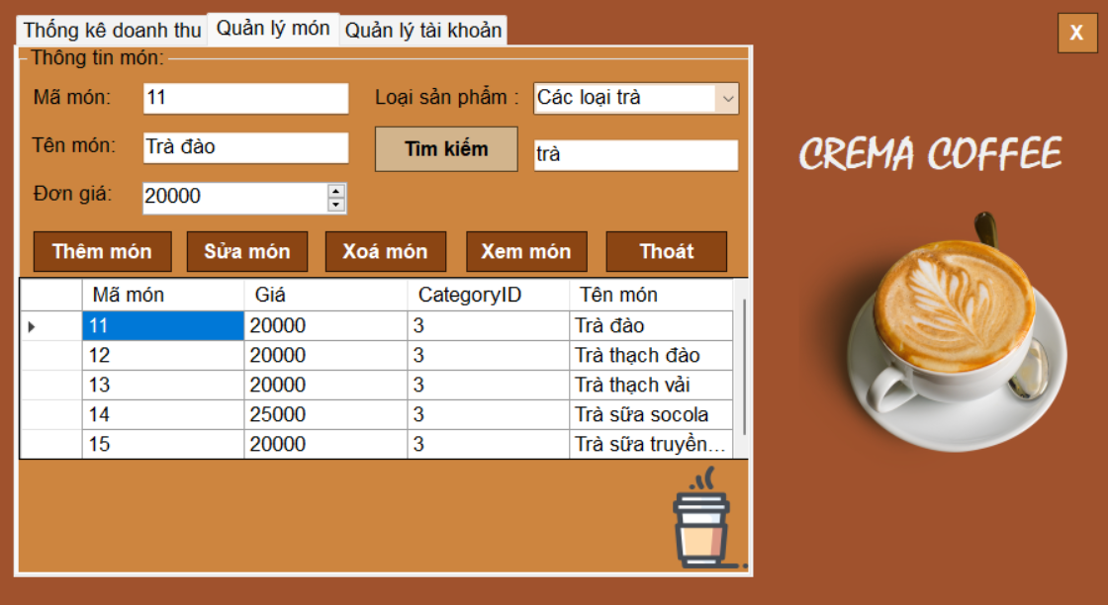

* Sau khi dùng xong, quản lý muốn thoát thì nhấn vào nút Thoát ở góc trên bên phải để thoát.
* Với chức năng quản lý tài khoản, quản lý có thể thêm mới một tài khoản, sửa thông tin tài khoản, và xóa tài khoản ra khỏi database.

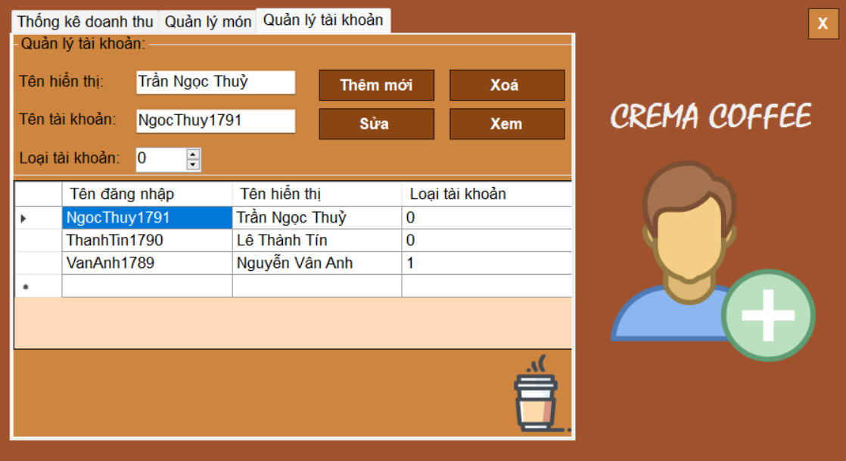

* Thêm tài khoản thì mật khẩu mặt định được cài ở database là 0. Muốn thêm thì chỉ cần nhập tên hiển thị, tên tài khoản, chọn loại tài khoản 1-quản lý, 0-nhân viên. Sau khi nhận xong thì nhấn Thêm mới.

Hình minh hoạ thêm tài khoản:

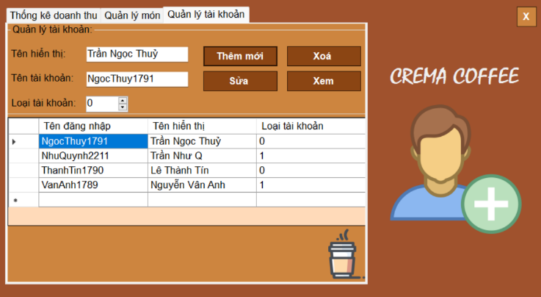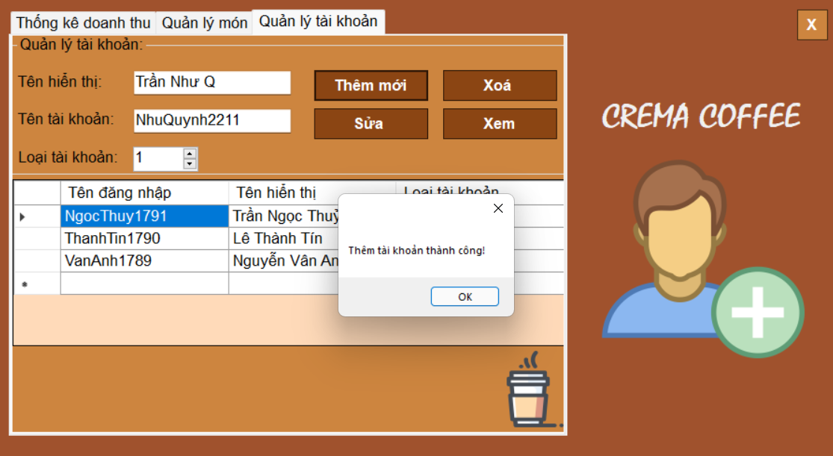

* Khi muốn sửa tài khoản thì chỉ cần chọn vào tài khoản cần sửa, sửa những thông tin cần sửa rồi nhấn Sửa

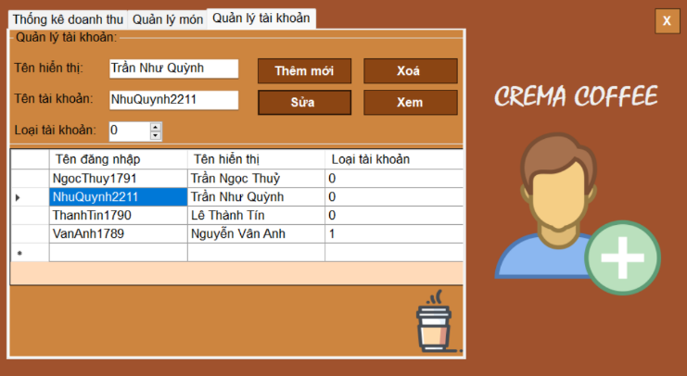Hình minh hoạ:

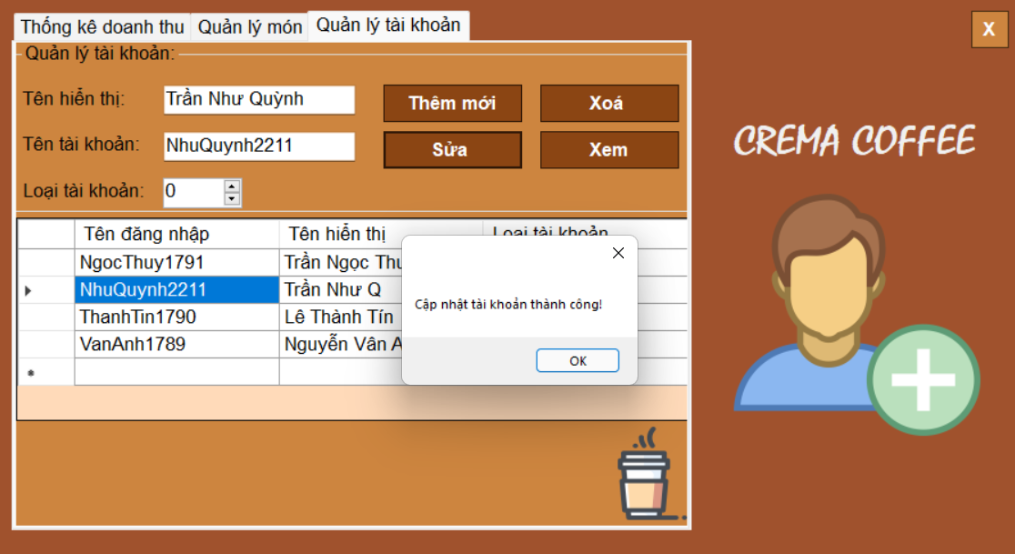

* Xoá tài khoản thì chỉ cần chọn vào tài khoản cần xoá rồi nhấn xoá.

Hình minh hoạ:

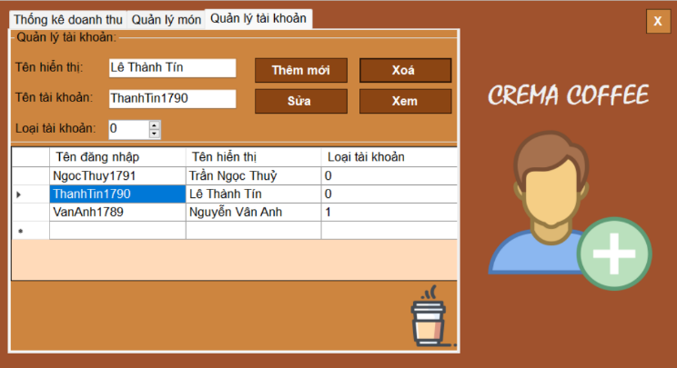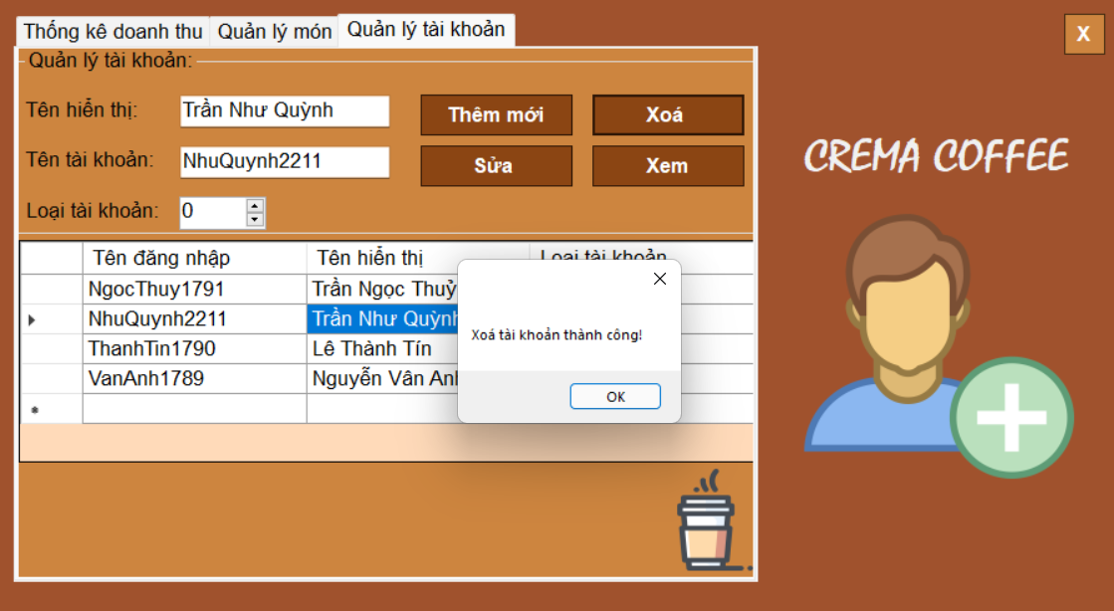

* Sau khi dùng xong, quản lý muốn thoát thì nhấn vào nút Thoát ở góc trên bên phải để thoát.

HẾT!